常见问题解答
一、报名规定相关问题：
1.问：我想参加医师资格考试，该如何报名？
答：医师资格考试报名包括网上报名和现场资格审核两个阶段，考生须网上报名期间登陆国家医学考试网（www.nmec.org.cn）进行网上个人信息填报，完成网上信息填报后携带必要材料（见问题4解答）赴现场资格审核，资格审核的具体时间和地点以考点通知为准。
在网上报名期间登陆国家医学考试网，点击网页右侧的“网上报名”按钮进入网上报名页面，首先阅读相关资料，然后点击“开始报名”按钮进入报名注册，使用注册信息登录后开始报名，按照网页提示完成相关个人信息填写，考试报名页面出现已报考的项目时，则表明网上报名完成，打印《医师资格考试网上报名成功通知单》。请考生牢记注册帐号和密码。报名完成后，如需查询报名信息，请在“考试报名”栏目下查询；如需修改报名信息，请在“个人信息”栏目下修改。个人信息修改请参照报名信息修改相关问题解答。
考生须完成网上报名、现场资格审核并按规定缴纳考试费后方完成报名的全部内容。
2.问：哪些人可以参加本次考试？
答：请查阅《中华人民共和国执业医师法》（链接）、《医师资格考试报名资格规定（2014版）》（链接）以及国家卫生计生委医师资格考试委员会有关报考资格其他相关文件。
3.问：医师资格考试包括哪些类别？
答：医师资格考试分为执业医师资格考试和执业助理医师资格考试，考试类别分为临床、中医（中医、民族医和中西医结合）、口腔、公共卫生四类。考试方式分为实践技能考试和医学综合笔试两部分。
4.问：现场资格审核时需要提交哪些材料？
答：需要提交材料如下：
（一）《医师资格考试网上报名成功通知单》。
（二）本人有效身份证明原件及复印件。本人有效身份证件（有效期内）包括第二代居民身份证、临时身份证、军官证、警官证、文职干部、士兵证、军队学员证；台港澳居民往来大陆通行证和身份证（台、港、澳考生）、护照（外籍考生）。
（三）毕业证书原件及复印件，非大陆学历考生还须提交教育部留学认证中心出具的《国外学历学位认证书》。
（四）考生试用（或实习）机构出具的《医师资格考试试用期考核证明》（附2）或《执业助理医师报考执业医师执业期考核证明》（附3），港澳台和外籍考生还须提交《台湾、香港、澳门居民参加国家医师资格考试实习申请审核表》（附4）或《外籍人员参加中国医师资格考试实习申请审核表》（附5）。
（五）执业助理医师申报执业医师考试的，还须提交执业助理医师《医师资格证书》、《医师执业证书》原件及复印件，《执业助理医师报考执业医师执业期考核证明》（如在执业注册过程中有变更记录，导致注册时间不满足报考年限的，须提供首次执业注册证明）。
（六）工作单位是医疗机构的，还须提交该机构《医疗机构执业许可证》副本复印件。
（七）报考传统医学师承或确有专长类别医师资格考试的，还须提交《传统医学师承出师证书》或《传统医学医术确有专长证书》。
（八）应届毕业生还须填写《应届医学专业毕业生医师资格考试报考承诺书》（附6）。
（九）部队现役考生须提供军队相关身份证明原件及复印件，同时出具团级以上政治部门同意报考的证明。
（十）考生近期（6个月内）小2寸白底证件照，文件小于40kb ，格式jpg。
（十一）考区、考点规定的其他报名材料。

5.问：在读硕士研究生、博士研究生或长学制考生参加医师资格考试如何填写网上报名信息，需要提供哪些材料？
答：科学学位在读研究生在学期间必须具有相当于大学本科一年毕业实习和一年以上的工作实践，方可在毕业当年参加医师资格考试，实习和工作实践内容须与报考类别相一致。专业学位在读研究生具有一年以上的临床工作实践经历后可以报名参加当年医师资格考试。网上报名信息中，报考类别最高学历可以选择报考当年将毕业取得的研究生学历或本科学历，在毕业证书编号一栏不填写。到考点进行资格审核时，需要提交本人身份证明、实习机构执业许可证复印件等材料；选择报考当年将毕业取得的研究生学历的，医学综合笔试前须向考点提交本人学历证书原件及复印件。其他需要提交的材料请具体咨询报考考点或考区。
6.问：户籍与工作单位所在地跨省分离的，应该在什么地区参加报名？
答：根据《医师资格考试暂行办法》的规定，“申请参加医师资格考试的人员，应当在公告规定期限内，到户籍所在地的考点办公室报名”。试用机构与户籍所在地跨省分离的，由试用机构推荐，可在试用机构所在地报名参加考试。具体请咨询报考考点。
7.问：去年参加了医师资格考试，并通过了实践技能考试，但是医学综合笔试未通过，实践技能考试的成绩能否带入到今年？
答：不能，所有申请医师资格考试的考生必须参加当年组织的实践技能考试。
8.问：台湾地区居民参加医师资格考试，如何对学历及行医资历进行认证？
答：同时具备以下三项条件的台湾地区永久居民可申请大陆医师资格：2007年12月31日前取得台湾地区合法行医资格满五年；具有台湾地区专科医师资格证书；目前正在台湾地区医疗机构中执业。相关认定条件及办法同时对香港、澳门地区医师适用。
不具备上述条件的台湾地区永久居民，符合以下条件可申请大陆医师资格考试：在台湾地区取得合法行医资质，其学历经过国家教育部留学服务中心认证的，可以报名参加医师资格考试；在台湾地区未取得合法行医资质，其学历经过国家教育部留学服务中心认证的，应当在大陆三级医院或台湾地区的医院实习期满一年并考核合格，方可报名参加医师资格考试。 考试方式、考试内容、合格分数线和收费标准与报考同类别的大陆考生相同，其《医师执业证书》的发放按照有关规定执行。
9.问：今年的医师资格考试的大纲和推荐考试用书是哪个出版社出版的？
答：今年的医师资格考试的大纲和推荐考试用书是由人民卫生出版社出版的，具体请登陆国家医学考试网（www.nmec.org.cn）（链接）。
- - - - - - - - - - - - - - - - - - - - - - - - - - - - - - - - - - - - - - - - -
二、报名中出现的问题：
1.问：我的登陆密码遗失了，如何找回？
答：如果个人密码遗忘，凭个人姓名、证件编号及密码查询问题答案，在国家医学考试服务平台“考生登录”下方通过“找回密码”进行密码找回操作。如果找回密码失败，请于现场资格审核期间由考点工作人员协助解决。
2.问：网报过程中，输入姓名时有字库中找不到的字时，如何处理？填写姓名还应注意什么？
答：字库中没有的字，先用“?”代替，一个“?”代替一个汉字。考生在现场审核时向考点书面写明本人姓名，由考点、考区汇总后统一上报国家医学考试中心。
考生在输入姓名时要顶格输入真实汉字姓名，汉字与汉字之间不能有空格。少数民族考生名字中的点，应输入英文书写的小数点。
3.问：我在填写毕业证书编号时报错，如何处理？
答：毕业证书编号指考生毕业证书上的统一编号，不足17位的由左向右逐一填写；且证书编号必须输入数字。对“硕博连读”或“师承类”考生，“毕业证书编号”不必填写。
4.问：“获得执业助理医师资格年月”和“执业助理医师注册登记号”如何填写？
答：只有已获得“执业助理医师”并报考“执业医师”的考生，需填写“获得执业助理医师资格年月”（即《医师资格证书》中的发证年月格式如：2005-03）和“执业助理医师注册登记号”（即《医师执业证书》中的注册登记号码），其他考生不必填写。
5.问：是否需要在网上报名时上传个人照片？
答：考生在网上报名时，需要上传个人照片。考区考点有特殊要求的,按要求办理。在登录报名系统后，进入“个人信息”栏目，点击“个人照片”下的按钮，进行上传照片，注意照片格式只能为jpg格式，且大小限制在40K以内。
6.问：毕业证书上有两个号码，一个是证书序列号（8位），还有一个电子注册号（18位），请问应该填写哪个作为证书编号呢？
答：网上报名时，毕业证书编号填写18位电子注册号。
7.问：“工作单位”、“学校”如何填写？
答：在系统中以上两者的填写方式相同。如填写工作单位，在网上报名系统中“工作单位”可以通过输入拼音首字母或直接填写工作单位名称的方式检索，在查询到的下拉框中选择您的工作单位即可。当鼠标从工作单位项移开后，如果工作单位文本框显示黄色表示您输入的工作单位没有收录在网站工作单位字典中（若出现此种情况，请您仔细核对输入的工作单位是否有误，若确认无误，则需申请添加数据,请按系统提示登陆相关链接进行相应的操作。考生可待后台数据库添加成功后在菜单中选择。）；显示红色表示您未输入工作单位；显示灰色表示您选择的工作单位存在系统中并可以使用。如下图：
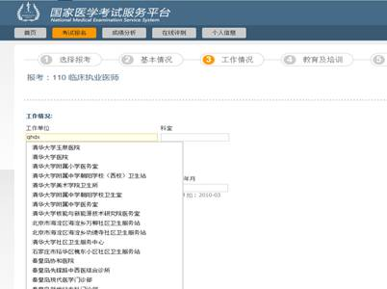
8.问：院校合并名称变更，在选择毕业院校名称时是选择合并后的院校名称还是自行录入合并前的院校名称？
答：在毕业学校下拉菜单中选择合并后的院校名称。如菜单中没有相应的院校名称，则需申请添加数据,请按系统提示登陆相关链接进行相应的操作。考生可待后台数据库添加成功后在菜单中选择。
9.问：在填报网上医师资格考试报名相关信息时，系统提供的毕业专业选项是“临床医学”（儿科医学、精神病学、放射医学、麻醉学、医学影像学），但是毕业专业是“临床医学”，该如何填写？
答：网上报名系统中毕业专业一栏显示的内容，表示的是广义上的“临床医学”，括号中的内容是对部分开设儿科医学、精神病学专业或其他临床医学类别的学校，因为学生毕业拿到的是儿科医学、精神病学专业学位，这些专业属临床医学大类。
10.问：报名时为什么在证件编号一栏录入身份证号后，却提示不是有效身份证号码呢？
答：在网上报名系统中对身份证号采用了由公安部提供的身份证号校验规则，原15位身份证号已经停用，统一使用18位身份证号码，如果提示错误，需要去发证公安机关确认。
11.问：“试用期考核合格证明”表格从哪儿能取得？
答：在国家医学考试网（www.nmec.org.cn）“网上报名”页面的“重要通知”栏目中可以下载（链接）。
12.问：所有考生都需要参加军事医学内容的考试吗？
答：不是，只有现役军人才能申请参加军事医学考试，即军队、武警、公安部所属边防、消防和警卫现役人员。地方考生和军队、武警及公安部所属边防、消防和警卫现役机构聘用的地方人员不能参加军事医学考试。
13.问：如果是现役军人，应怎样填写相关信息？
答：在“本人身份”下拉列表中选择自己相应的身份即可，注意现役与聘用人员的区别。如下图：
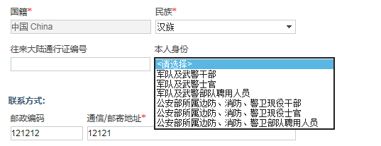
14.问：哪些考生可以参加短线医学专业内容的考试？
答：报考临床执业医师且在院前急救或儿科岗位的考生可以申请参加短线医学专业加试，网上填报时，在报名的第七步确认时，在表中选院前急救或儿科加试。参加短线医学专业加试的考生，如通过加试获得医师资格，限定在加试的专业或岗位范围内执业，如需变更执业范围需重新参加医师资格考试获取医师资格。如下图：
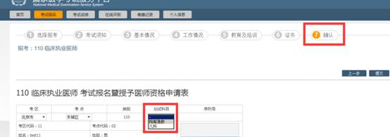
15.问：在注册过程中，系统提示“已经以用户名XXXX在网站上完成了注册，请勿重复注册用户信息。(若用户名XXXX非您本人注册，请您在资格审核期间，携本人身份证明和相关报名材料到资格审核现场处理。”该如何处理？
答：您的姓名和身份证件已在国家医学考试中心注册过，若非您本人注册，请您在现场资格审核期间，携本人身份证明和相关报名材料到资格审核现场处理。

16.问教育经历栏中及证书情况栏中的“验证标记”如何填写（如图）？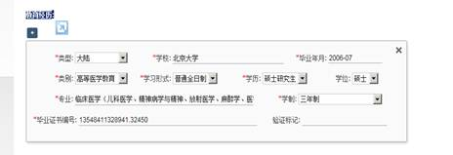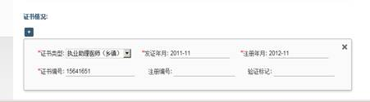
答：此处验证标记非考生填写项，待资格审核通过时，其验证标记自动填写为“已验证”
- - - - - - - - - - - - - - - - - - - - - - - - - - - - - - - - - - - - - - - - -
三、报名信息修改相关问题：
问：如果我的报名信息有误，请问如何修改？
答：如需修改个人报名信息，须在网上报名截止日前，再次登陆服务平台，进入“考试报名”栏目，在需要修改的报名下方点击“放弃报考”，然后再重新报名，报名成功后需重新打印《医师资格考试报名暨授予医师资格申请表》。如下图：
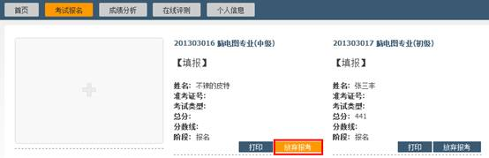
- - - - - - - - - - - - - - - - - - - - - - - - - - - - - - - - - - - - - - - - -
四、报名流程相关问题：
问：考生是否均要先网上报名后才能现场审核？
答：是的。考生均要先网上报名后才能赴现场审核，如果网上报名填录有问题的，应及时拨打考点、考区电话联系咨询。

